遊山西 — 中國最具潛力的文化遊覽區（三之二） 陳雍

2011. 09. 13
參觀晉祠之前，車停在一超市門口，這是本團這次旅遊僅有的一次「血拼」，眾人採買一些山西的土特產，不外乎老陳醋、汾酒、及晉棗之類的農產品，所費無幾。

山西人嗜食醋，有此說法︰「軍隊打仗，丟槍不丟醋葫蘆」；「老陳醋也是一道菜。」記得《金陵春夢》中稱閻錫山為「閻老西」，今日思之，恐怕是「閻老醯」之誤；醯即醋也。旅行至今，頓頓飯有麵條，團友已漸入境隨俗，吃得不亦樂乎，並且不時聽到提醒服務員，桌上忘了放醋。

晉南臨汾附近杏花村出產的汾酒，馳名中外，晉人頗以杜牧「…借問酒家何處有？牧童遙指杏花村」的詩句自矜，雖然詩人當初所指，並非是山西臨汾的杏花村。無妨！

來到太原，不能不到訪位於城西南角落的晉祠，依山傍水，古木參天。其始建年代已不可考，但有說早在周朝。可以確定的是宋太宗趙光義修了幾座大殿，包括現在遊覽的重點 — 聖母殿。

我們今日參觀，基本上是以聖母殿為中心；它與「獻殿」及「魚沼飛梁」合稱是晉祠的三件國寶。「魚沼飛梁」（見圖），緊貼在聖母殿的正前方，是現代疏導交通所用之陸橋的濫觴。晉祠有三塊名匾（見圖），分別書以「水鏡臺」，懸在戲臺之上；「對越」

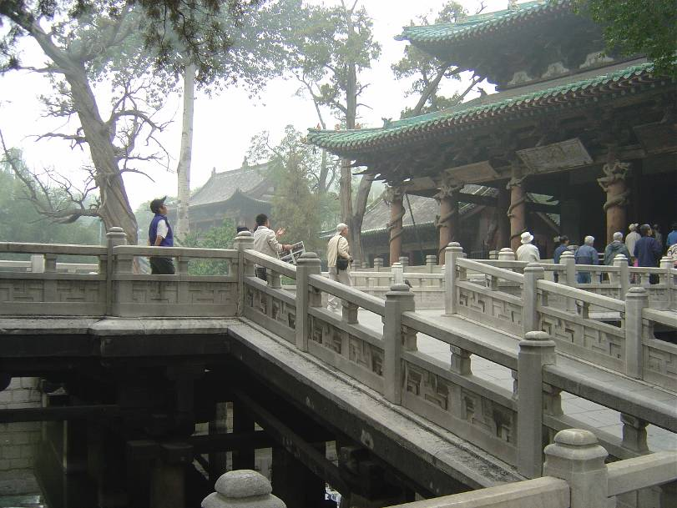
山西太原晉祠內的「魚沼飛梁」
在聖母殿；「難老」指的是「晉陽第一泉」的「難老泉」。此外晉祠有三絕：（一）聖母殿中有一組宋代侍女塑像，其中之一俗稱「雙面佳人」，臉左右表情不一，既媚上又欺下；（二）難老泉，水流潺潺，終年不息，泉名來自詩經句「永錫難老」；（三）周柏（見圖），在聖母殿側，高壽三千。

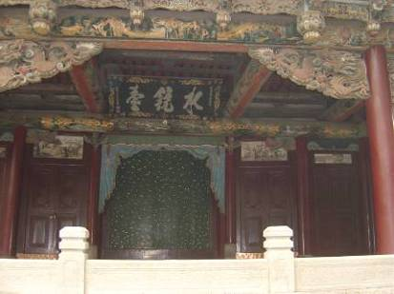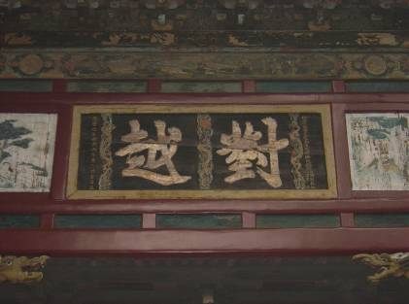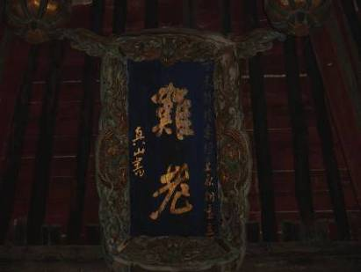
山西太原晉祠內有三塊名匾

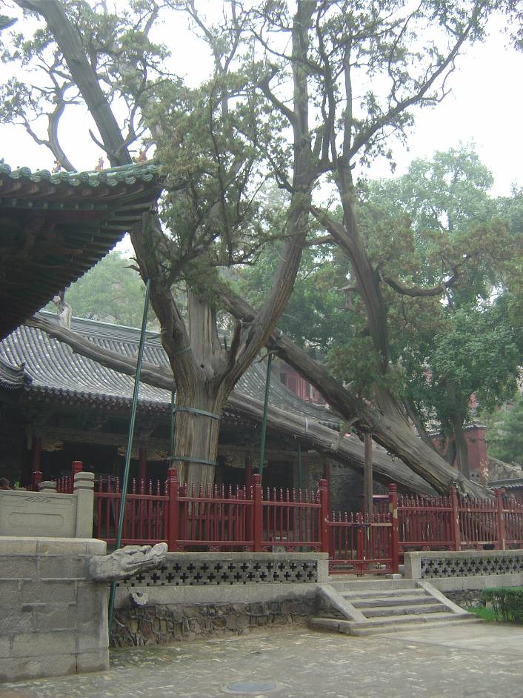
太原晉祠三絕之一「周柏」
離開晉祠後，未久即走上南下的高速公路，再半小時到達古城平遙，霧濛濛一片。遊覽車不得進入古城，在城內必須步行、騎單車、或搭電瓶車。我們遵照指示，將大件行李留在車上，收拾一過夜小包，隨身攜帶，分批坐上電瓶車進城，先用午餐。

在中國看古老民宅，南邊要到安徽，北邊要到山西。在山西則以平遙古城為代表，它已有2500 年建城歷史，是目前中國唯一以整座古城申報世界文化遺產獲得成功的古縣城。近年來，在國外接觸到有關平遙的資料極多，尤其是拍攝精美的照片，所以一進城，並不感覺陌生，反而有點像回了家；這種情懷是在別的國家旅行時所沒有。

平遙城內最熱鬧的南大街上的市樓（見圖），似乎為其地標。樓前樓後各有的一匾及一聯，若非描述古城風貌，必定也是居民的自我期許。正面有匾：「忠至義盡」，和對聯：「朝晨午夕街三市 賀風橋台井上樓」；背面有匾：「金井古跡」，和對聯：「五行氣正民生遂 百尺樓高物象雄」。

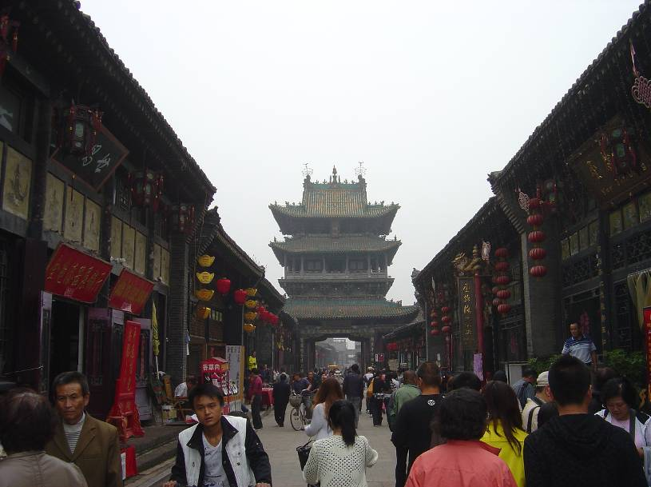
山西平遙南大街上的市樓

飯後，先參觀中國第一家票號 — 日昇昌（見圖）。票號即銀行的前身。「日昇昌」三字，筆劃從頭往下，或自尾朝上書寫，都先出現「日—日—升」三字。名字取得多麼吉利！日昇昌的經營管理與現代大企業不謀而合；東家不過問經營，由大掌櫃全權負責；夥計幹活，領薪之外，還分紅利。票號的佈置格局都不怎麼起眼，但經營過程中留下的真實故事，真讓人低迴興嘆不已：往昔做生意重信用、講義氣，冒著賠錢的危險也在所不惜，和現在大不相同；「情、理、法」中，只考慮到「法」，而往往利令智昏，還會違規犯法。

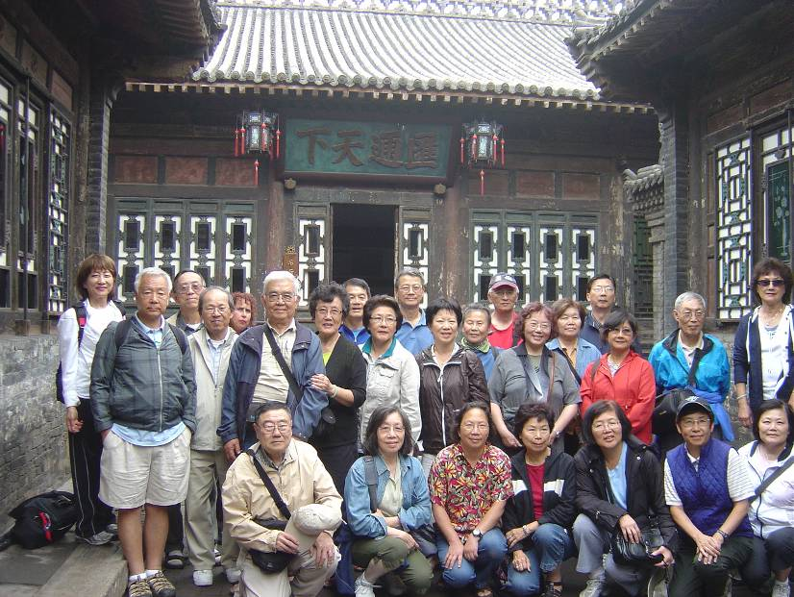
「日昇昌」位於山西平遙是中國的第一家票號

日昇昌壁上掛有「防假密押」（見圖），內藏玄機，密碼是也。其中「謹防…書章」十二字，代表1到12月；「堪笑…分明」三十字，代表1到30日；「生客…後行」或「趙氏…下傳」十字，代表銀兩數的1到10；「國寶流通」分別代表銀兩的萬、千、百、十。何等精靈！

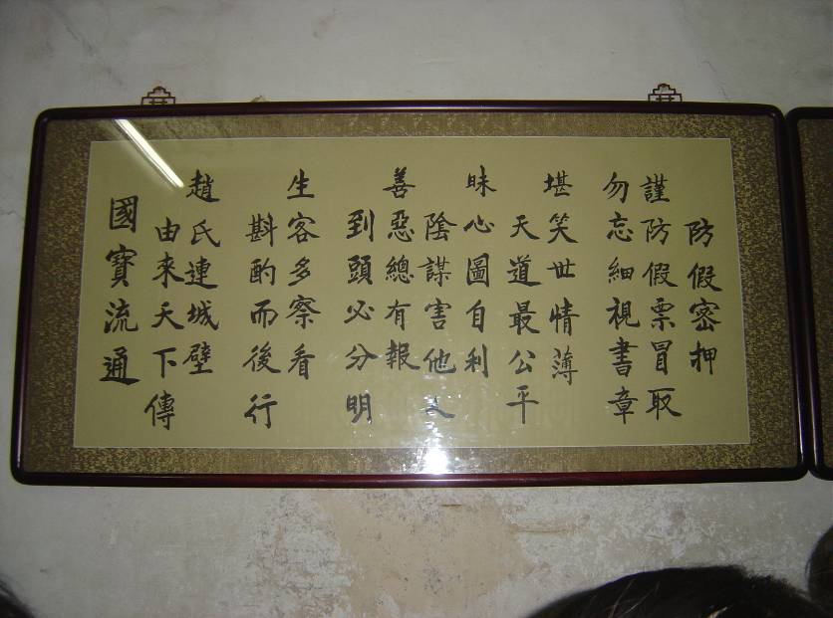
日昇昌壁上的「防假密押」內藏玄機

接著登上城樓，在城牆上走了一段路。牆修建得整齊完美，周長6,163米，高12米，包圍整座平遙古城，所以古城面積很小，只有兩平方公里左右。

從城樓下來，隨後參觀平遙縣署，與中國古裝電影或電視劇裡見到的相同，不過戲裡多半只出現會審的大堂，而不見其他廳房。筆者四處抄下幾幅對聯，就縣太爺的為官之道闡述精深，而文字卻淺顯易懂：「喫百姓之飯穿百姓之衣莫道百姓可欺自己也是百姓 得一官不榮失一官不辱勿說一官無用地方全靠一官」；「與百姓有緣才來到此 期寸心無愧不負斯民」。

離開縣署走進鏢局；護鏢是票號興起後必然的產物。票號欲使銀兩流通，得靠水陸運送，途中難免不遭歹人覬覦，必須雇人保護。保鏢除武功高強之外，還要在黑白兩道上都吃得開。鏢局本身沒什麼能吸引人的展覽，不過讓遊客拿起不同兵器，隨意比劃，照相留念，倒不失為尋求生意的法子。

2011. 09. 14
平遙城內所有拆掉新建的屋宇，整齊劃一，與原景觀諧調；所住的旅店在鬧街上，為一層平房（見圖），所以住客有限。起個絕早，外出四處閒逛，觀光客還在夢中，但城內住的四萬名百姓，有的已開始活動。看來一般生活並不寬裕；見一油餅舖子，三人合作，從揉麵到油炸，完全手工操作；許多住家門邊，堆積了作為燃料的煤塊；遇上一輛幾十年不見、由一匹老馬拉著的糞車，無怪白天走過人少的小巷時，聞到陣陣異味；打聽一下幾處攤在地上零售蔬菜的價格，覺得要維持起碼生活不難，但與大城像黃浦灘上的消費，完全不能相比。

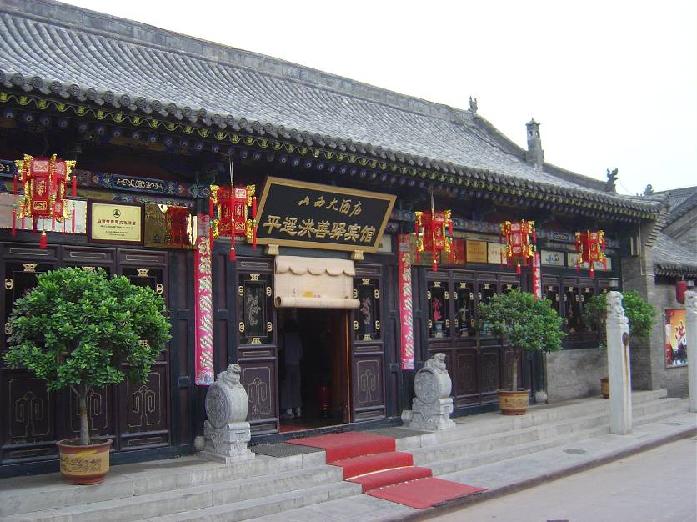
在平遙所住的旅店 —「洪善驛賓館」

離開平遙，折回原路往北，去參觀地屬祁縣的喬家大院，隨後參觀位於平遙西南靈石的王家大院。喬院因先有電影《大紅燈籠高高掛》，後有連續劇《喬家大院》在此拍外景，轟動一時，而聲名大噪，遊人如織。其實，王院無論格局和規模均勝喬院，但聲名遠遜，由此可見宣傳之效力。不過王院根基深厚，近年來急起直追，大有成效。

有「晉商文化」一詞，筆者不能確知所指為何，猜想是種種美德的累積：冒險奮鬥、刻苦耐勞、省吃儉用、目光遠大。以王家為例，祖先敢遠走關外，以販賣豆腐起家，點滴累積遂成巨富。晉商發達之後，衣錦還鄉，喜歡在故里興建大院，氣派之雄，前無古人，後無來者。

參觀喬家大院時，解說員喜歡套用劇中在此拍的外景，筆者無知，難以共鳴。喬院佈局呈「喜」字形，庭院深深（見圖），大大小小有二十多座院落，各成天地，總共房間加起來有三百多。院之一隅有花園，頗為精緻（見圖）。

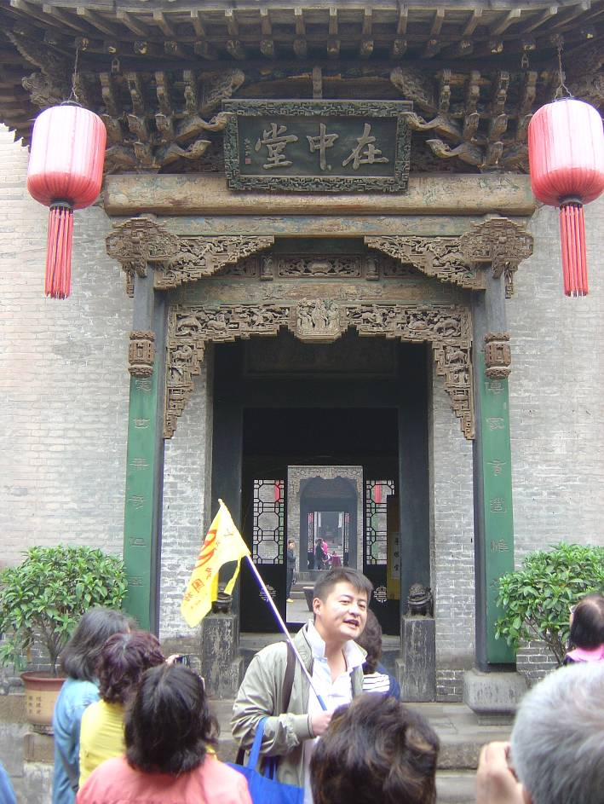
山西「喬家大院」庭院深深

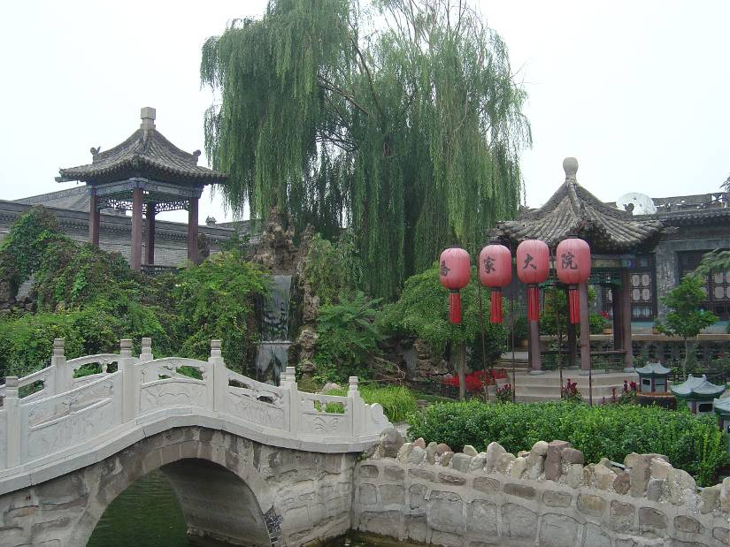
「喬家大院」花園一角

若在喬家大院內唯恐走失，那麼進了王家大院，更會有「雲深不知處」的感覺。喬院佔地八千多平方米，王院是它的四倍，建在坡地上，狀似城堡（見圖），佈局呈「王」字形，分東西兩大院，以「忠義祠」為界。

王家大院不僅因多又大取勝，院內的許多細枝末節，處處表現匠心獨運，往往一面牆、一道門、一屋檐就是一件藝術珍品（見圖），遊客走馬觀花，沒能有機會細心觀摩，入寶山空手而回，卻不自知。

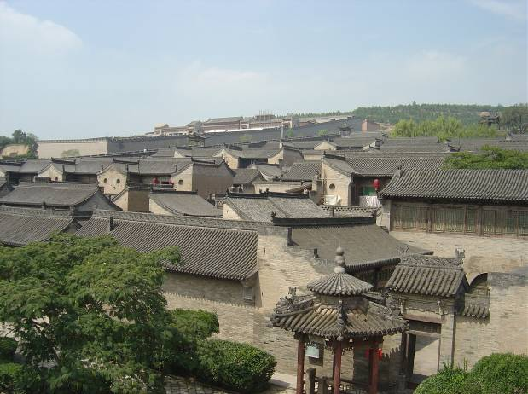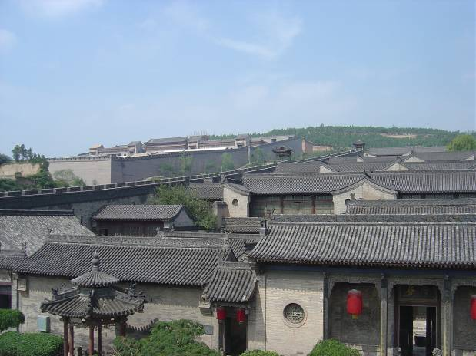
山西「王家大院」

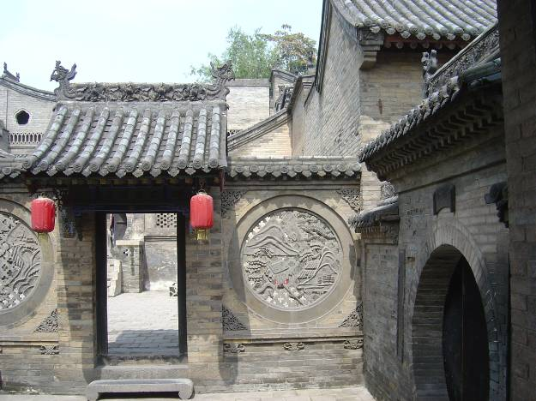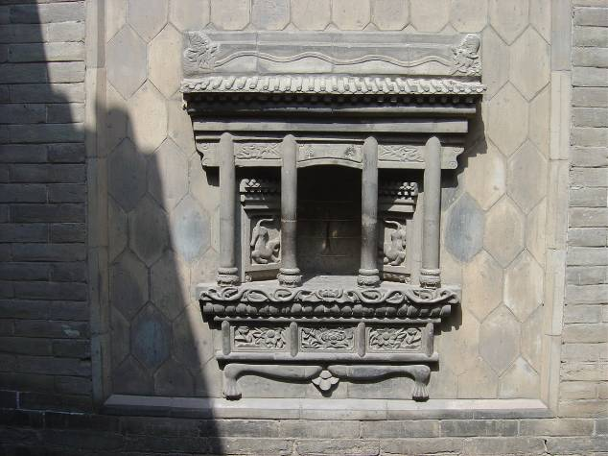
「王家大院」本身是座藝術博物館

這天計劃要在南邊的臨汾市過夜，不過途中停留洪洞縣，參觀明代監獄。來此，必須對京劇「玉堂春」中「女起解」的故事稍有瞭解︰青樓女子蘇三（藝名玉堂春）被誣殺人，打入洪洞縣的死牢（即今日參觀者），幸虧昔日相好王君中舉，出任山西巡按，施巧計將蘇三押解到太原覆審，得以昭雪。「女起解」與「明代監獄」皆為真人真事，有歷史文件為憑。

「明代監獄」位於鬧市之中，規模不大。古時對待罪犯，與現在人權伸張下的作法大不相同。若說今日種種是代表人類的進步，未必能得到絕大多數人的同意。

2011. 09. 15
某君身體出了點狀況，愛妻陪他，兩人在其餘團友萬千祝福下脫隊，不再續行。

今日往西走二百多公里，去參觀黃河壺口瀑布。進入晉陝大峽谷後，道路曲折難行，加上有雨，並且動身稍晚，到達時已午後五點。

黃河自北而南的流水，到此因為有幾十米的落差，形成瀑布。奇妙的是，在同一地點，數百米寬的河面被峽谷扼制，突然縮為四五十米，因此造成激流，波濤洶湧，其聲隆隆，如雷轟頂，又間歇夾雜著水氣自底冒升（見圖）。李白寫的「黃河之水天上來，奔流到海不復回…」似可用以描寫。先前不記得曾在哪裡讀到，有數百人來自港澳，聚此合唱《黃河頌》。當高聲唱到「風在吼，馬在叫，黃河在咆哮……」時，不知歌聲有沒有蓋過水聲？縱然有，必定也是暫時；黃河的流水，已有萬千年不舍晝夜，並且還無止無休地奔馳下去。

我們站在山西這邊觀賞瀑布，對岸即陝西，其遊客所看到的景象自不相同（見圖）
。水邊四處都有牌示：「瀑布壯觀，生命可貴。」提醒大家，不要樂極生悲。此處周圍沒什麼其他景點，必須專程到訪，乃有此一說：「不看終生遺憾，看了遺憾終生。」無聊妄語也。
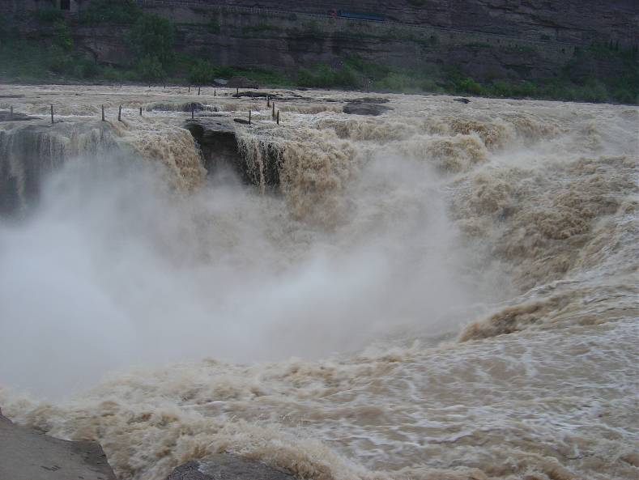
山西「黃河壺口瀑布」

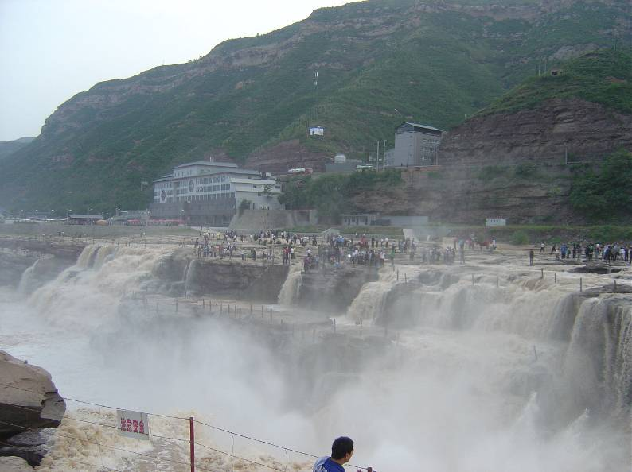
「黃河壺口瀑布」位於晉陝兩省中間

就近晚餐後，天已大黑。小雨中原路回臨汾，難為了郭師傅；這段路上，超載的運煤車多在入夜後開始活動。

2011. 09. 16
早晨動身去南邊的運城，途中要參觀「禹王城遺址」。遺址不但一般旅遊者不到，就算有些住在附近的百姓也不知其詳，甚至連「運城市旅游景點導示圖」上也沒標出。最後問清方向，走在泥巴路上，王城已經在望，開車師傅不敢深入，因為近日下雨，路上泥濘，萬一輪胎陷入，問題嚴重，眾人只好下車步行。
「禹王城遺址」尚未開發，據迎面前來相迎的史松齡先生所說，現在僅有的一些東西全憑他一己之力在維護：土堆上的一座小廟（見圖），開了三道門，門上方各一匾，居中寫的是「禹王大帝」；右邊是「佛光普照」；左邊是「娘娘宮」。不知此廟和土堆，與史書上記載的「青台」，亦名「禹王台」，有什麼關聯？我們未久留，怏怏離去，直趨運城市，先午餐，然後住進「桃源國際酒店」。

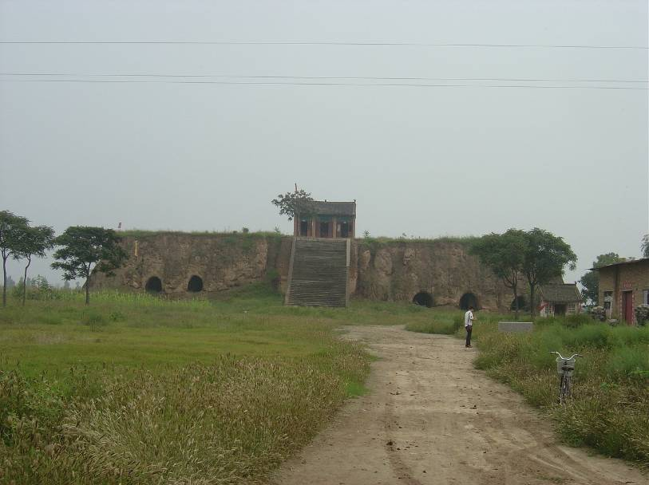
位於山西運城以北的「禹王城遺址」

隨後即上車駛往西南，過永濟市未入，來到蒲州鎮的「蒲津渡遺址」，舊時一度曾是黃河的渡口，現因黃河改道，早成平地。首先參觀「鸛雀樓」。此樓始建於北周（公元 557-581年），元初1222年時毀於戰火，直到1997年開始重建，於2002年完工。所以我們見到的，又是一件仿古重建的作品。

鸛雀樓與黃鶴樓、岳陽樓、滕王閣、蓬萊閣，和大觀樓，合稱中國六大名樓。其中好幾座樓因為有名家的詩詞文章描敘，而聲名大振，若說成詩文因樓有大批遊客到訪而傳頌千古，也未嘗不可，「相得益彰」是也。鸛雀樓有唐朝王之渙的《登鸛雀樓》詩：「白日依山盡，黃河入海流。欲窮千里目，更上一層樓。」今日登高樓，也可一窮千里目，遠眺樓前黃河之外的景物。今日的樓址，距離王之渙時代的鸛雀樓已相差八里。

現在的鸛雀樓修建得儀態萬千（見圖），樓前的庭院更是氣勢恢弘（見圖），不親身登樓極目而望，實難以體會。樓頂層之陽台上有王之渙的銅像，他一手執筆、一手執卷。有人告訴去摸一下那支生花妙筆，可使文思泉湧，而摸頭則會帶來好運，於是趕緊折回（見圖）。

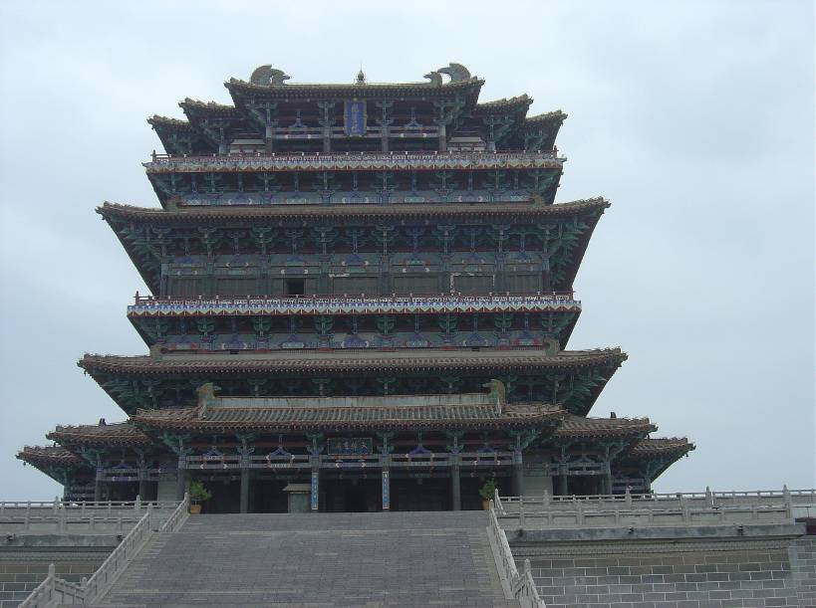
「鸛雀樓」位於山西蒲州

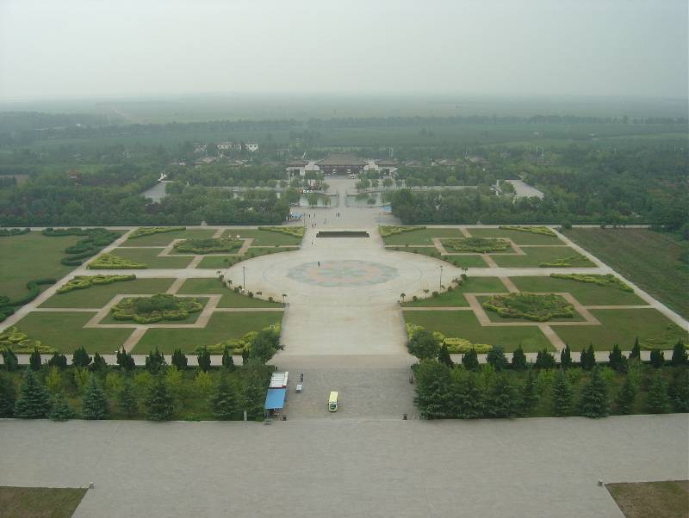
「鸛雀樓」前的庭院氣勢恢弘

今日有雨，離開鸛雀樓時雨開始下大，匆忙上車，趕到不遠處去看黃河大鐵牛。從唐朝開元年間，此地已有鐵索浮橋跨過黃河，溝通秦（陝西）晉（山西）兩地。東西岸邊，各立有四組「鎮物」，用以固定浮橋兩端的鐵索（見圖）。每組鎮物包括一隻伏臥在

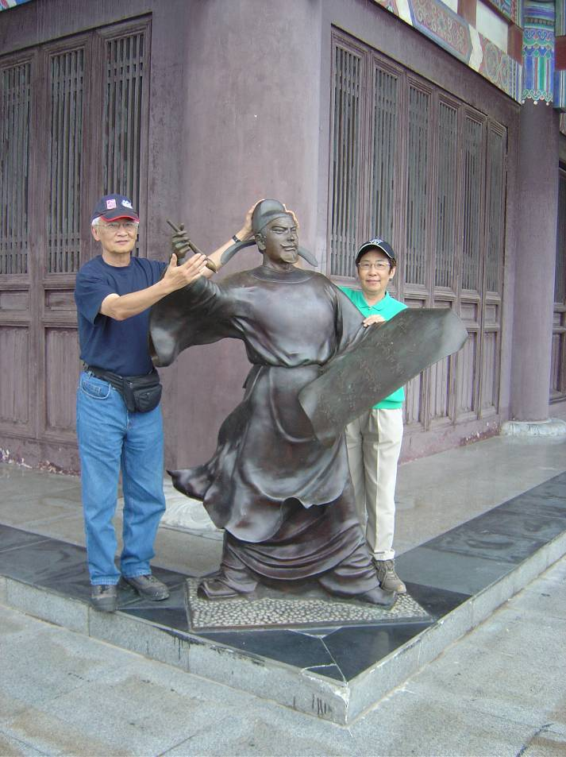
寫《登鸛雀樓》而名垂千古的王之渙

基座上的鐵牛、一牽牛人，和與人、牛相連、深埋地底的鐵樁。歷代只要鐵索橋存在，鐵牛永遠不屈不撓、不畏日曬雨淋、堅如磐石地發揮其穩住橋身的功能。

元末橋毀，鐵牛失去作用，往後黃河變遷，鐵牛慢慢沉陷泥沙之中。直到1989年，原黃河古道東邊的四頭鐵牛，才由深達6米的地下挖出，得以重見天日，向現代人炫耀老祖宗的冶煉技術和美術工藝（見圖）。

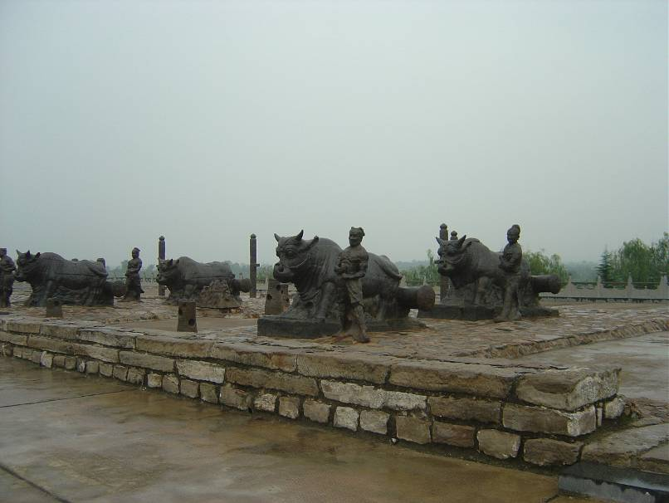
「蒲津渡遺址」上的「黃河大鐵牛」

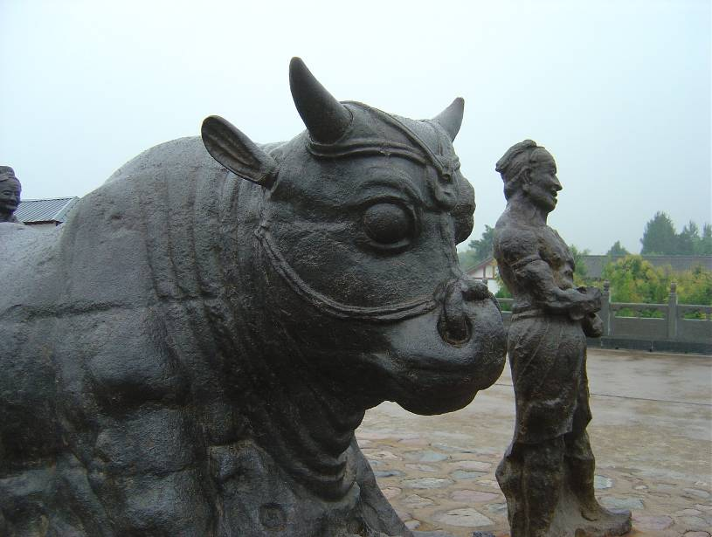
黃河鐵牛昔為索橋鎮物今為藝術展品

今日參觀的最後景點是「普救寺」（見圖）。廟裡供奉的是什麼菩薩已不受注意，焦點完全凝聚在《西廂記》中發生在普救寺的故事。導遊順著一對才子佳人終成美眷的故事發展，指引出張生在哪兒首次巧遇崔鶯鶯；張生的書房和鶯鶯閨房的相對位置，張生如何翻牆得以私會崔小姐；崔相國夫人在何處拷問紅娘（見圖）等等，活形活現，沒人不知趣而打岔提意見，團友之間也不問對方信或不信。
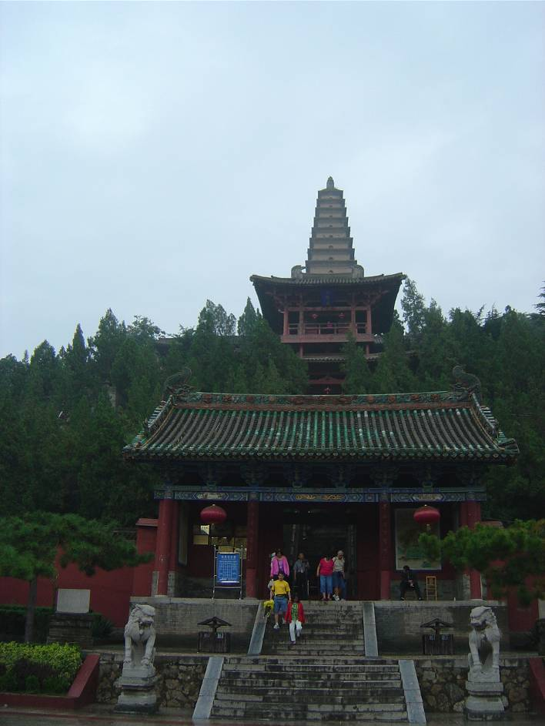
參觀「普救寺」專為來聽《西廂記》

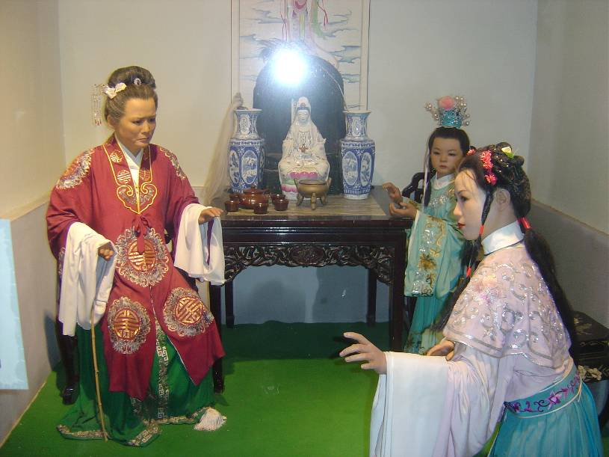
《西廂記》裡「拷紅」一幕

